

**Controle do Documento**

**Histórico de revisões**

| **Data** | **Autor** | **Versão** | **Resumo da atividade** |
| --- | --- | --- | --- |
| <xx/xx/xxxx> | <nome> | <número da sprint.número sequencial>  Exemplo: 2.6 | <descrever o que foi atualizado nesta versão>  Exemplo: Criação do documento  Exemplo: Atualização da seção 2.7 |
|  |  |  |  |
|  |  |  |  |

**Índice**

**1. Introdução** **3**

1.1. Solução 3

1.2. Arquitetura da Solução 3

**2. Componentes e Recursos** **4**

2.1. Componentes de hardware 4

2.2. Componentes externos 4

2.3. Requisitos de conectividade 4

**3. Guia de Montagem** **5**

**4. Guia de Instalação** **6**

**5. Guia de Configuração** **7**

**6. Guia de Operação** **8**

**7. Troubleshooting** **9**

**8. Créditos** **10**

# 

# 1. Introdução

## 1.1. Solução (sprint 3)

A proposta da solução é automatizar o monitoramento de temperatura e umidade dentro das casas de vegetação da Gerdau Florestal por meio de um sistema IoT robusto e resistente a condições de alta temperatura e umidade causada pela irrigação por nebulização.

Desse modo, o projeto faz integração em uma protoboard de um ESP 32 e um sensor de umidade e temperatura (AHT10), além de LEDs indicativos de status e um display LCD, tudo conectado com uma rede de internet, enviando os dados para um sistema em nuvem.

Assim, o dispositivo envia os dados em intervalos personalizados de tempo, de 1 em 1 minuto. Dessa maneira, o analista poderá utilizar essas informações para trabalhar os dados, gerar dashboards, identificar padrões e passar ao supervisor, que poderá designar alguém para ajustar as condições da estufa a fim de chegar na temperatura ideal de crescimento e desenvolvimento das mudas.

#### Benefícios da solução

1. Coleta de dados com maior confiabilidade, granularidade, padronização e automação;
2. Obtenção de informações consistentes de forma rápida, auxiliando na execução das tarefas com mais agilidade;
3. Melhoria na relação ergonômica e comunicação entre analista, coordenador e supervisor e demais trabalhadores na execução de atividades, resultando em menores erros;
4. Controle do estado do viveiro a partir de aferições frequentes sobre o status, tornando o que era manual em um processo mais fácil e eficiente;
5. Melhor alocamento do tempo de funcionários através do processo de automação, aumentando assim, a produtividade visando utilizar o tempo dedicado a demais atividades;
6. Diminuição de gastos devido a baixa mortalidade das mudas, tendo um viveiro mais rentável e com melhor aproveitamento de toda a estrutura existente;
7. Produção em grande quantidade e com qualidade superior, garantindo mudas mais uniformes e saudáveis;
8. Geração de maior valor para a operação, tendo em vista um modelo de produção de alto nível de conhecimento e inovação;
9. Exemplo de sustentabilidade, contribuindo para a diminuição do descarte de mudas;
10. Maior flexibilidade para situações adversas e atípicas referente ao clima e a sazonalidade.

## 1.2. Arquitetura da Solução (sprint 3)

A fim de migrar o abstracionismo para conceitos mais visuais, foi desenvolvido um diagrama de arquitetura do projeto em que é mostrado cada etapa, componente e função dos elementos presentes, tais como suas ligações referente ao dispositivo que mede a temperatura e umidade. A partir disso, é possível visualizar de forma mais sintética toda a estrutura do projeto de forma compreensível e organizada.

Com os requisitos levantados e os objetivos do produto, é possível elaborar o diagrama da solução a ser desenvolvida, permitindo a visualização dos microcontroladores, os sensores, a comunicação entre interface/controle e com o servidor, além de ilustrar os tipos de ligações entre esses elementos.

Link para o arquivo PDF do diagrama da arquitetura para visualização com mais qualidade: [Diagrama Koalyptus](https://drive.google.com/file/d/1ANz0T1VDLbKwKkDTqCYSDxxv2MQWGMC-/view?usp=sharing)

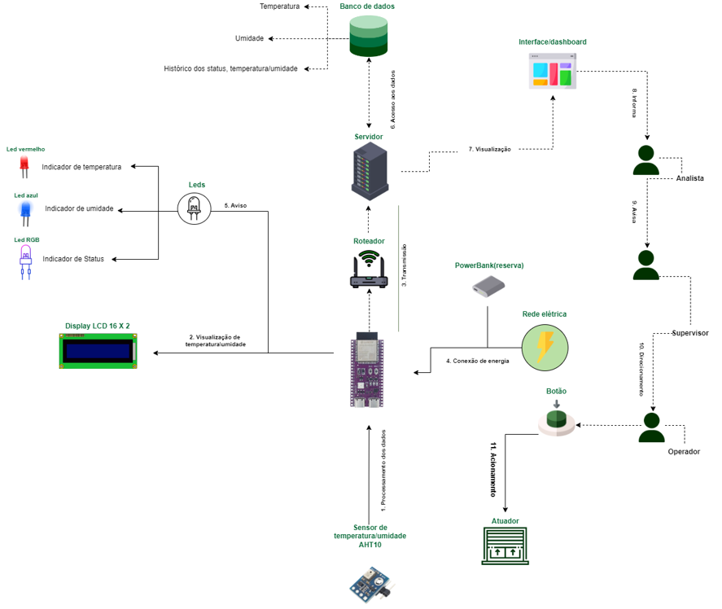

Diagrama da arquitetura

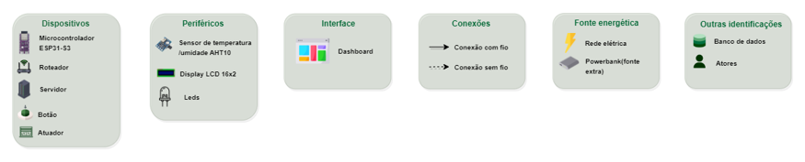

Legendas do diagrama

# 2. Componentes e Recursos (sprint 3)

## 2.1. Componentes de hardware

A seguir estão listados os componentes de hardware necessários para a montagem do dispositivo IoT.

| **Representação** | **Componente** | **Descrição** | **Tipo: entrada / saída / atuador** |
| --- | --- | --- | --- |
|  | ESP32 - S3 - WROOM - 1 | O ESP32 - S3 é um microcontrolador que ao ter conexão com os sensores, capta os dados e o armazena com maior velocidade de transmissão para o servidor e banco de dados. O microcontrolador possui a maioria dos principais componentes de um computador, tendo a função de controlar todo o sistema e o seu uso garante a implementação de um ambiente seguro e rápido processamento das informações. Ou seja, a partir do microcontrolador é possível acompanhar remotamente a umidade e a temperatura processadas e armazenadas através da transmissão. | Entrada/Saída |
|  | Display (LCD)/PCF8574T | A função do display é informar as medições dos sensores de temperatura e umidade, atualizando esta informação de minuto a minuto. Ademais, o display mostra o status da conexão com internet e algum erro com determinado sensor/ componente. A princípio, sua principal função é mostrar a temperatura/umidade para visualizar e consultar em tempo real diretamente no dispositivo. | Saída. |
|  | Conversor I2C | O módulo I2C pode ser considerado um conversor com função de manipular as conexões de um display. | Saída |
|  | AHT10 (sensor de temperatura/umidade) | É um sensor de tamanho 15x10x8mm que mede e coleta os valores da temperatura e da umidade do ambiente. A sua comunicação é do tipo I2C e é alimentado por uma tensão de 1,6V a 6V. As leituras de temperatura são na faixa de -40°C a 85°C, enquanto a umidade relativa é de 0% a 100%. O tempo de resposta para a temperatura é de 5s a 30 s e o de umidade é de 8s. Além disso, possui uma precisão de +/-2% para a umidade e de +/-0,3°C. | Entrada |
|  | Led Azul de 5mm | Enquanto as medidas de umidade estiverem dentro do padrão o led fica apagado, caso as condições fujam do ideal ele acende e pisca de forma intermitente. | Saída |
|  | Led Vermelho de 5mm | Enquanto as medidas de temperatura estiverem dentro do padrão o led fica apagado, caso as condições fujam do ideal ele acende e pisca de forma intermitente. | Saída |
|  | Led RGB QAPASS | Indica o status do dispositivo, quando o dispositivo estiver funcionando normalmente, o led RGB estará aceso emitindo a cor verde. No entanto, se ocorrer alguma falha no dispositivo, fazendo com que não funcione corretamente, o led RGB irá emitir a cor amarela e irá piscar constantemente. | Saída |
|  | Jumpers (macho-macho) | Responsáveis por realizar conexões entre os componentes do hardware. | n/a |
|  | Resistor - 1k ohm e 10k ohm, respectivamente | Componente que limita o fluxo da corrente elétrica em um circuito. Assim, por meio do chamado efeito joule, ele é capaz de transformar a energia elétrica em energia térmica, ou seja, o dispositivo faz oposição à passagem da corrente elétrica, oferecendo resistência. | n/a |
|  | Protoboard/ Breadboard - Minipa de 1680 | Considerada uma matriz de contato, ou placa de ensaio, é uma placa com furos de conexões condutoras para montagem de circuitos elétricos experimentais experimentais. | n/a |
|  | Power Bank | Fonte de energia portátil via rede/bateria conectado ao microcontrolador com o cabo USB. | Entrada |
|  | Cabo do tipo USB-C e USB. | Cabo com uma entrada sendo USB-C, para se conectar com o ESP 32, e a outra entrada deve ser similar ao do Power Bank ou computador, depende de quem estiver utilizando, no nosso caso utilizamos USB. | n/a |

## 

## 2.2. Componentes externos

A seguir estão listados os componentes externos que fazem parte da solução, além de eventuais serviços em nuvem, softwares, entre outras aplicações utilizadas.

| **Representação** | **Componente** | **Descrição** | **Tipo: entrada / saída / atuador** |
| --- | --- | --- | --- |
|  | Interface WEB | Utilizando a interface WEB, o parceiro terá acesso a uma visualização da situação atual de cada dispositivo. Ela receberá informações atualizadas do banco de dados. | Saída |
|  | Roteador wifi | É o que fará a conexão do dispositivo com a internet, dessa forma, permitindo que ele envio dados para o banco de dados. | Atuador |
|  | Computador | O computador é responsável por configurar os dispositivos e fazê-los funcionar. | Atuador |
|  | Arduíno IDE | A função do Arduino IDE é simples, no computador, ele se encarrega de compilar o código em C++ e enviá-lo para o dispositivo, além de poder ser usado como debugger para acompanhar o que acontece no sensor. | Atuador |
|  | HTML | HTML é a linguagem de marcação de hipertexto utilizado na construção da interface WEB. | Atuador |
|  | CSS | O CSS é a linguagem de folha de estilo em cascata usada na estilização do HTML da interface WEB. Ele serve principalmente para criar uma visualização aconchegante e fácil de entender e utilizar. | Atuador |
|  | Google Excel | Plataforma do google usada como banco de dados provisório, onde são guardadas as informações coletadas pelo dispositivo e distribuídas, utilizando seu API embutido, à interface WEB. | Atuador |
|  | JavaScript | Linguagem de programação utilizada para funções simples na interface WEB como troca de telas e para pegar informações do banco de dados. | Atuador |
|  | C++ | Linguagem de programação utilizada no microcontrolador Esp32-S3 para funções de Leds, display, sensores do dispositivo e para o envio de informações ao banco de dados. | Atuador |

## 2.3. Requisitos de conectividade

### Versão 1.1 (Sprint 3 )

Os requisitos de conectividade envolvem as redes, protocolos de rede e especificações do back-end para o funcionamento dos dispositivos. Na primeira conexão é possível citar a energia, que precisa estar conectada ao ESP 32 para que ele possa distribuir a corrente para a protoboard e assim, conseguir ligar todos os componentes do microcontrolador, incluindo o AHT 10, os LEDs, do Display LCD e outros.

Por outro lado, existe a conexão da rede Wifi, a qual o ESP 32 se conecta para conseguir mandar as informações coletadas pelo sensor AHT 10 para o banco de dados e para que toda a interface web possa funcionar com êxito. Desse modo, para que as informações sejam enviadas para este banco de dados, utilizamos o protocolo HTTP, que é um protocolo de comunicação utilizado para para sistemas de informação de hipermídia distribuídos, permitindo a comunicação de transmissão de páginas web de um servidor para o navegador, no caso, que estabelece como deve ser feito o GET e POST feitas na Backend efetivamente, para que todo o sistema consiga se interligar, permitindo exibir informações dos sensores para o front-end e o envio de informações para o banco de dados.

Já sabendo como funciona o protocolo de conectividade para realmente ter acesso aos dados é necessário realizar os seguintes passos:

##### 1° Passo

* Para ter acesso a rede de wifi é preciso acessar o código fonte do sistema e entrar na biblioteca wifi.h .
* Alterar as variáveis ssid e password com o nome e senha da rede wifi que você deseja utilizar o sistema.
* Após isso, basta compilar o código e enviar para o ESP-32 que já estará funcionando.

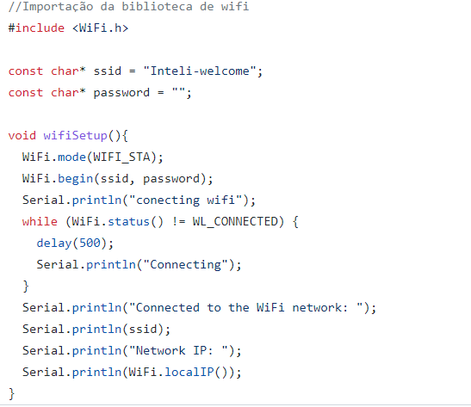

Assim, o sensor já conectado a rede wifi do local e caso esteja ligado a alguma fonte de energia já está coletando e enviando os dados.

Com isso, é possível acessar uma planilha com todas as medições já realizadas.

##### 2° Passo

* Acesse o seguinte link e tenha acesso a todas as medições realizadas pelo ESP32
* <https://docs.google.com/spreadsheets/d/1jP9yXgPAHUr0RjDQ1sTmqObHoKnP-r0I6hto-3vMw80/edit?usp=sharing>

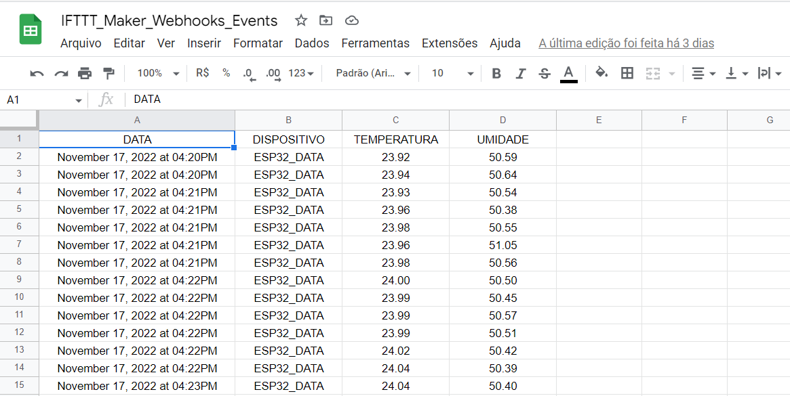

Também é possível ter acesso ao frontend do site. E consultar as medidas em tempo real .

###### 3° Passo

Acesse o github desktop e clone o seguinte repositório:

<https://github.com/2022M4T5-Inteli/Projeto3>

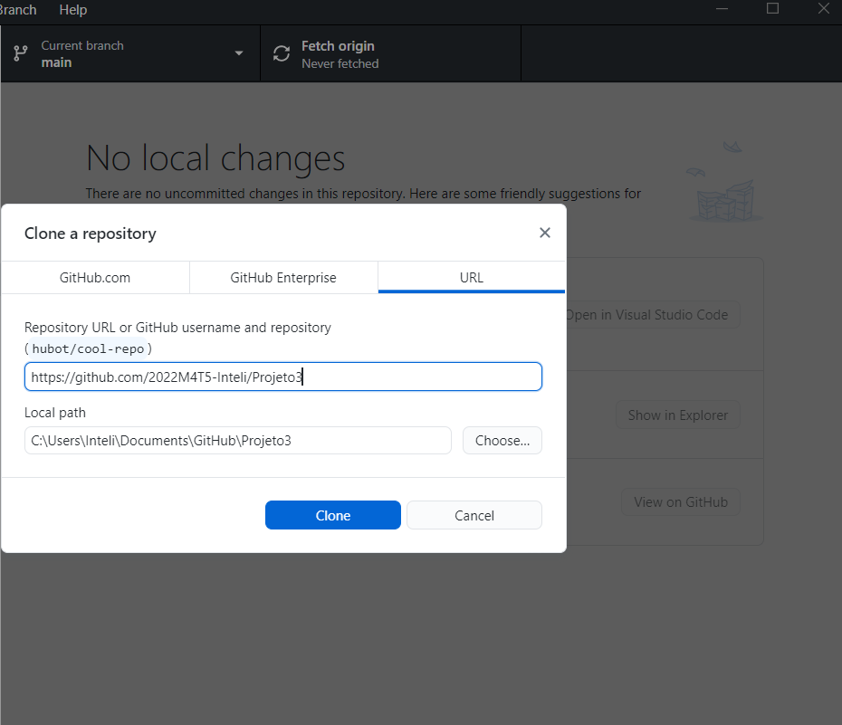

###### 4° Passo

* Encontre a pasta onde foi clonado o projeto do github
* E siga a seguinte ordem de pastas
* Front Koalyptus >Koalyptus > frontend > html >
* Execute o seguinte arquivo com o Visual Studio Code
* index.html

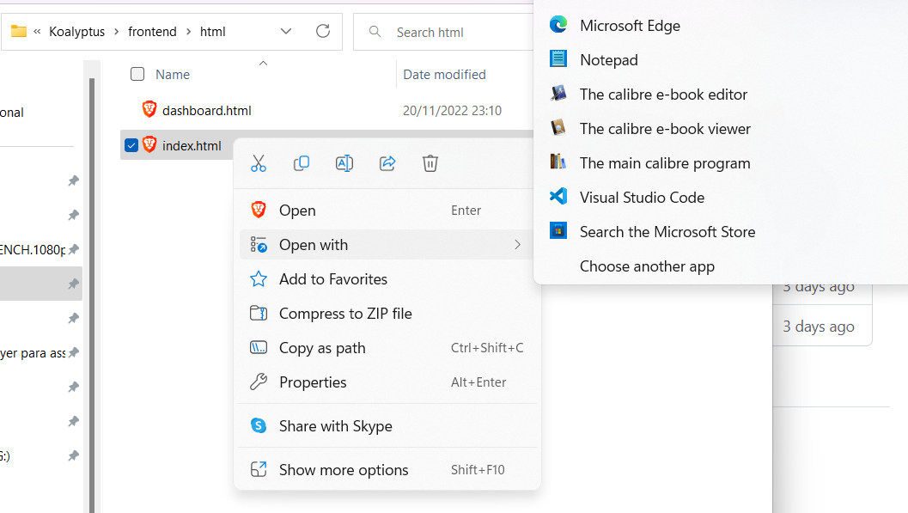

###### 5° Passo

* Execute a página como servidor live a partir do VSCode
* Basta clicar no botão roxo “Go live” que está localizado no canto inferior direito da tela .

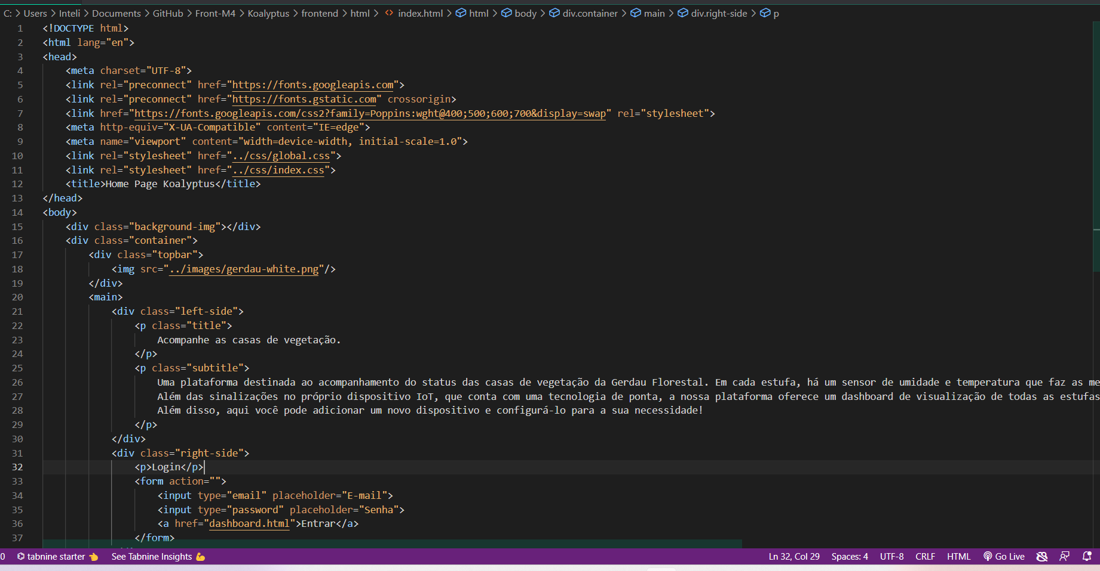

Pronto o site já está rodando e é possível acompanhar todas as informações.

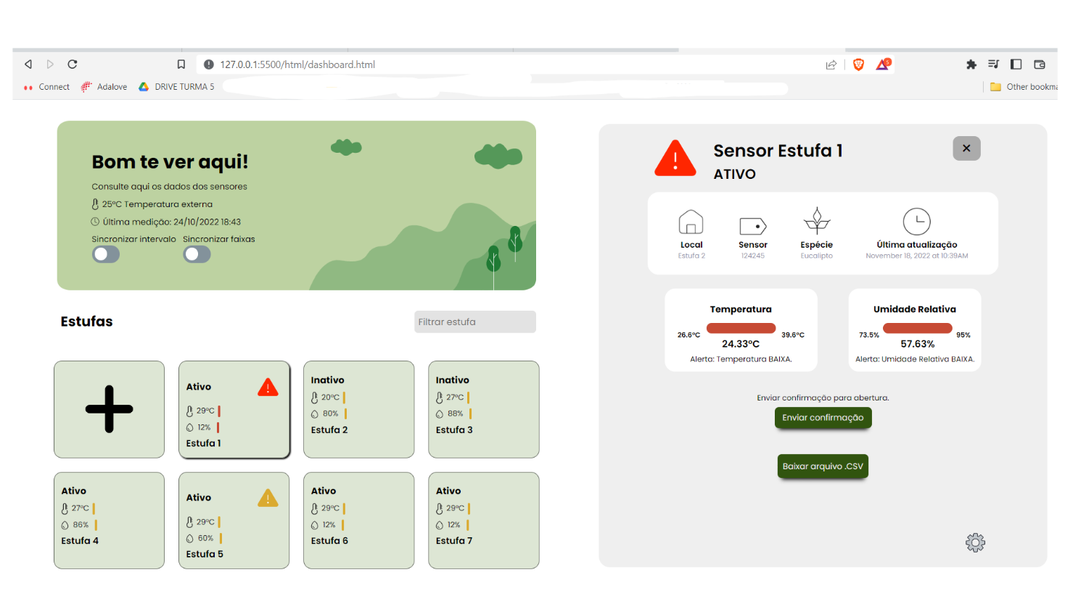

|  |
| --- |

# 3. Guia de Montagem

### Esp32-S3

O microcontrolador ESP 32-S3 deve ser posicionado no protoboard de forma que os pinos da direita e da esquerda não se conectem e que sobre espaço para utilizá-los em ambos os lados, como visto na Figura 1, ao lado.

Figura 1

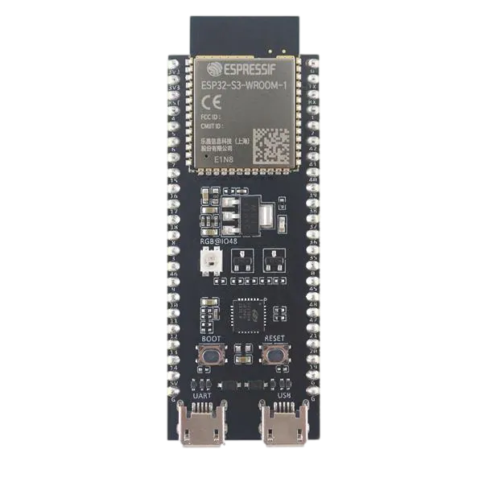

### 

### Figura 2

### 

### 

### 

### 

### LEDs

Temos 3 LEDs diferentes, vermelho, azul e RGB, que têm a capacidade de ascender múltiplas cores diferentes. Os LEDs vermelho e azul tem dois pinos, um positivo e outro negativo. O pino de menor comprimento deve ser ligado a um resistor de 220 ohms, que por sua vez, deve estar conectado ao GND do microcontrolador, utilizando um jumper macho-macho, já o pino de maior comprimento deve ser ligado aos pinos de número 36 e 37, nos Leds azul e vermelho, respectivamente, como demonstrado na Figura 2.

Para este dispositivo, utilizamos o LED RGB de ânodo comum, que possui 4 pinos diferentes. O maior pino deve ser conectado à fonte de energia 3v3 do microcontrolador. Os outros três pinos devem ser conectados a resistores diferentes de 220 ohms, e estes, devem estar conectados nas portas 19, 20 e 21 do microcontrolador, onde a porta de número 19 servirá para alimentar a luz vermelha, o de número 20 para a luz verde e o de número 21 para a luz azul.

### 

### Sensor AHT10

O sensor AHT10 possui 4 pinos, o VIN, GND, SCL e SDA, da esquerda para a direita, respectivamente. Utilizando jumpers macho-macho, conectamos o pino VIN a uma saída 3V3, o GND do sensor a um GND do microcontrolador, o SCL ao pino de número 4 e o SDA ao pino de número 5 no ESP32-S3 como na Figura 3.

Figura 3

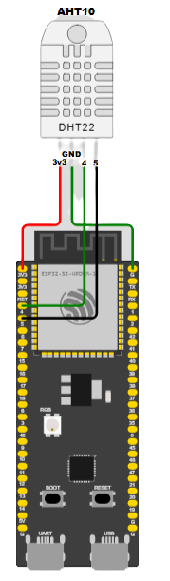

Figura 4

### 

### 

### Display LCD

O display LCD consta com 1 pino de energia (VCI), 1 pino terra (GND), 1 pino SCL e 1 pino SDA. Utilizando jumpers, o pino de energia (VCI) deve ser conectado a uma saída 3v3 do Esp32-S3. O pino terra (GND) se conecta ao GND do mesmo. O pino SCL e SDA, como no sensor AHT10, devem ser conectados, respectivamente, aos pinos de número 4 e 5, como na Figura 4.

No fim, a construção do dispositivo deve estar parecida com a da Figura 12, abaixo.

Figura 12

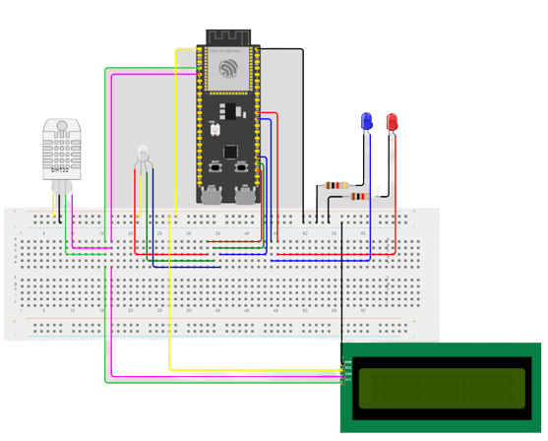

### Arduíno IDE

Em seu computador, instale do site “<https://www.arduino.cc/en/software>” o Arduíno IDE. Este aplicativo é responsável por passar informações de códigos ao microcontrolador. Após a instalação, abra o programa, vá em “File” e selecione a opção de preferências, como na Figura 4. Lá você se depará com um campo com um link. Apague o link já existente e substitua-o com “<https://dl.espressif.com/dl/package_esp32_index.json>” como a Figura 5, e clique em “ok”.

Figura 4

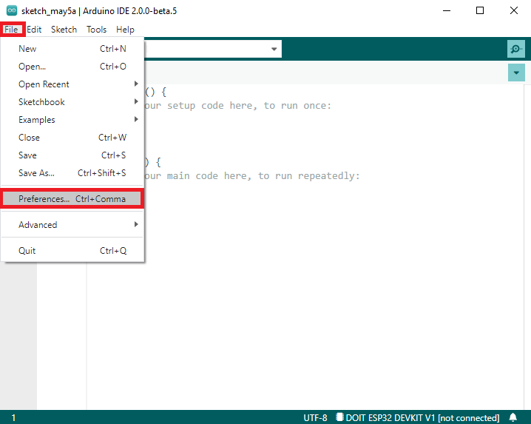

fonte: <https://randomnerdtutorials.com/installing-esp32-arduino-ide-2-0/>

Figura 5

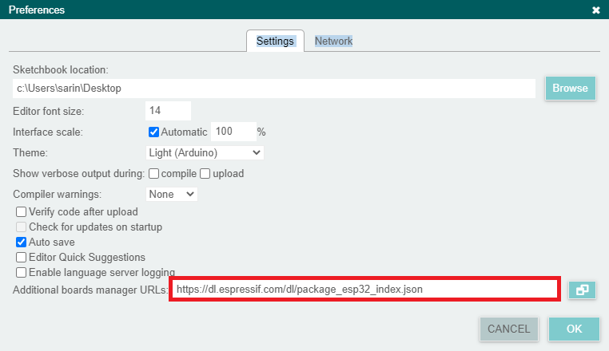

fonte: <https://randomnerdtutorials.com/installing-esp32-arduino-ide-2-0/>

Voltando à tela inicial, clique no ícone do microcontrolador, como na Figura 6. Lá você deve digitar Esp32 e instalar a versão disponibilizada pelo “Espressif Systems”.

Figura 6

# 

fonte: <https://randomnerdtutorials.com/installing-esp32-arduino-ide-2-0/>

### Bibliotecas e configurações

Com o Arduíno IDE instalado, na tela inicial clique no ícone de bibliotecas, indicado na Figura 7. Lá, você deve instalar uma série de bibliotecas. Para instalá-las, digite no campo de pesquisa “Adafruit AHT10” e “liquidcrystal frank” por Frank de Brabander e clique no botão “install”, como visto na Figura 8.

Figura 7

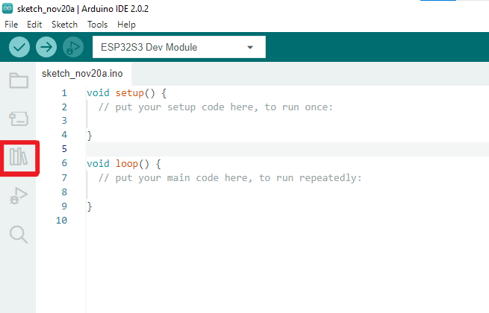

Figura 8

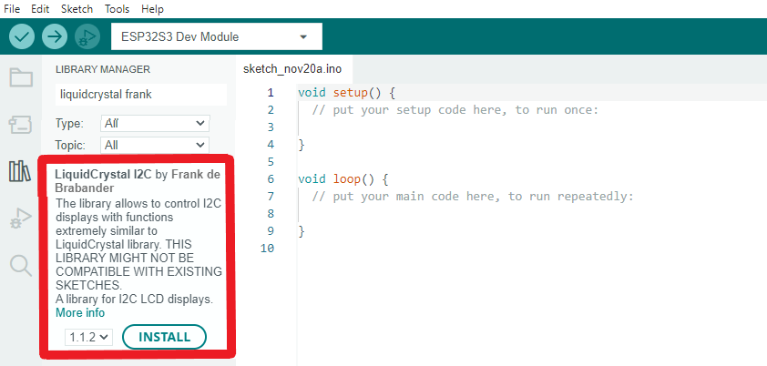

### 

### Código e inicialização

Com o ambiente configurado, o microcontrolador conectado ao computador e as bibliotecas instaladas, clique em “Board Manager” e selecione o dispositivo Esp32-S3 Dev Module, selecionar a porta conectada no Arduíno IDE e carregar o código fornecido clicando no botão de upload, como mostrado na Figura 9 e Figura 10.

Figura 9

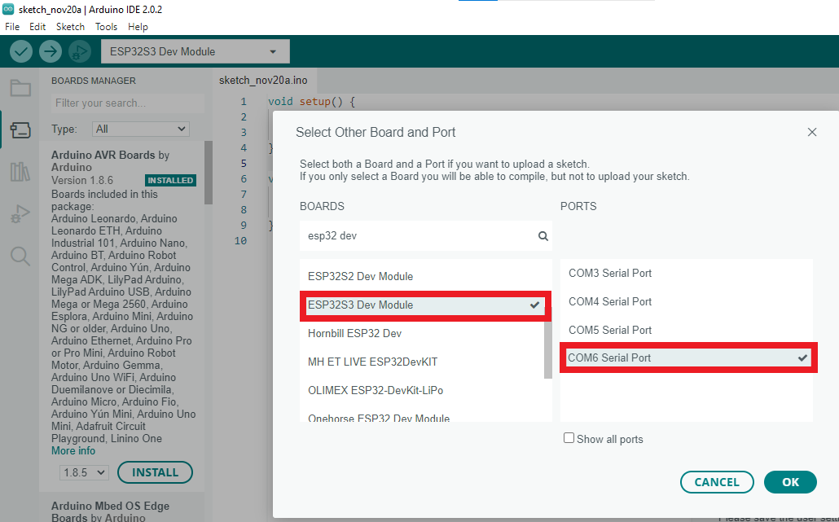

Figura 10

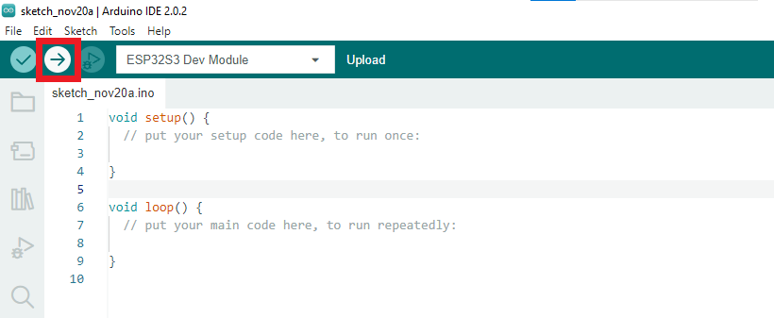

# 

### Interface IoT

Para cada caso de leitura de temperatura e umidade, bem como casos de erro, a interface do dispositivo apresentará uma resposta específica nos LEDs e no Display LCD, que foi montado seguindo os parâmetros de faixa de temperatura e umidade informados pelo parceiro e que podem ser vistos no diagrama presente na imagem 1. Os casos podem ser observados nas figuras que seguem.

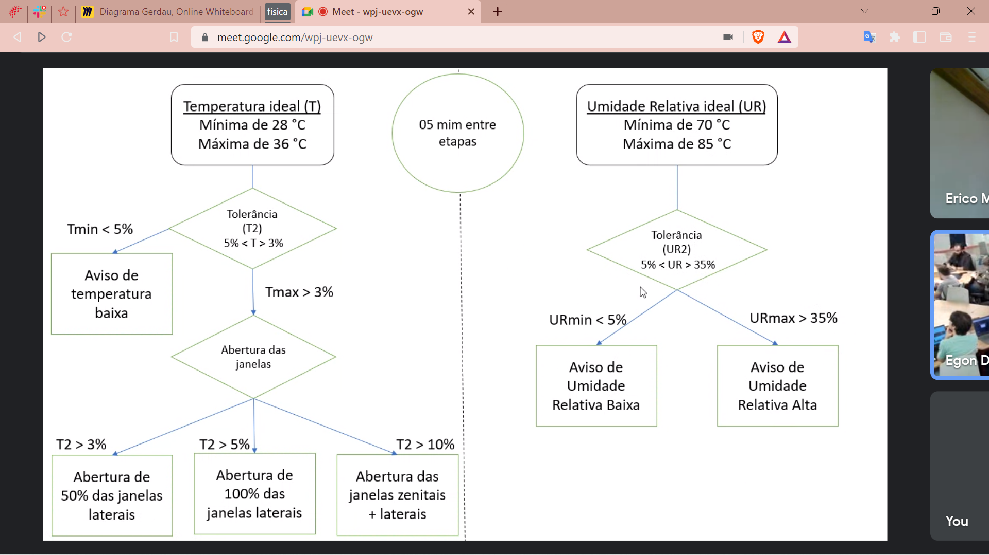

Imagem 1: parâmetros informados pelo parceiro

### 

### Legenda: esquema de LED e Display para as diferentes medições de temperatura, seguindo as faixas indicadas.

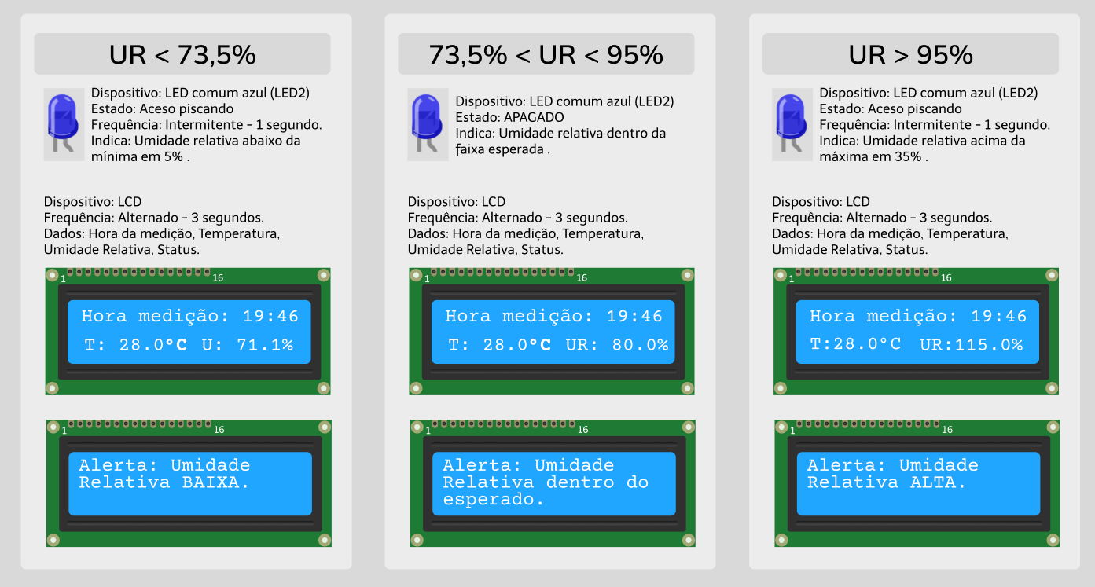

### Legenda: esquema de LED e Display para as diferentes medições de umidade, seguindo as faixas indicadas

# 

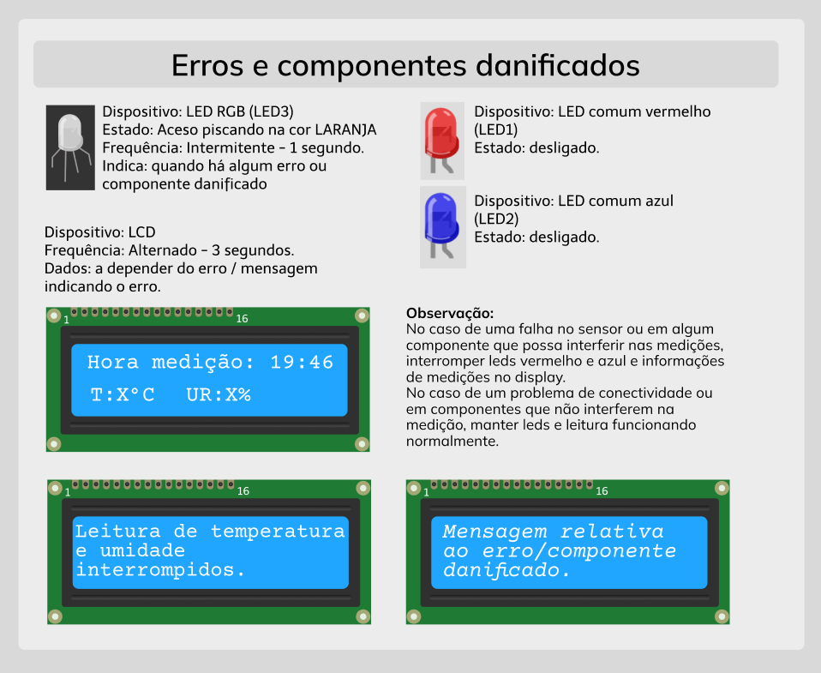Legenda: esquema para o caso de haver algum tipo de erro/dano, em conjunto com as medições de temperatura e umidade.

### 

### Códigos de erro:

***Erros relacionados ao sensor:***

**ERR_01 :** Quando o sensor não consegue ler os dados de temperatura e/ou umidade e/ou o microcontrolador não recebe os dados do sensor.

. **ERR_02:** Quando o sensor começa a ter medidas instáveis ou muito extremas que saiam muito do padrão.

***Erros relacionados ao microcontrolador:***

**ERR_03:** Quando o sensor não for capaz de conectar-se à rede wifi ou quando ela estiver sem internet.

**ERR_04:** Quando houver qualquer tipo de problema na conexão entre o servidor web e o dispositivo, tais que incluem: queda de internet, falta de energia, demora no recebimento de dados, etc. Este código de erro será informado na interface web.

**ERR_05:** Quando o microcontrolador estiver tendo dificuldade para enviar os dados coletados e não ser capaz de descobrir o motivo.

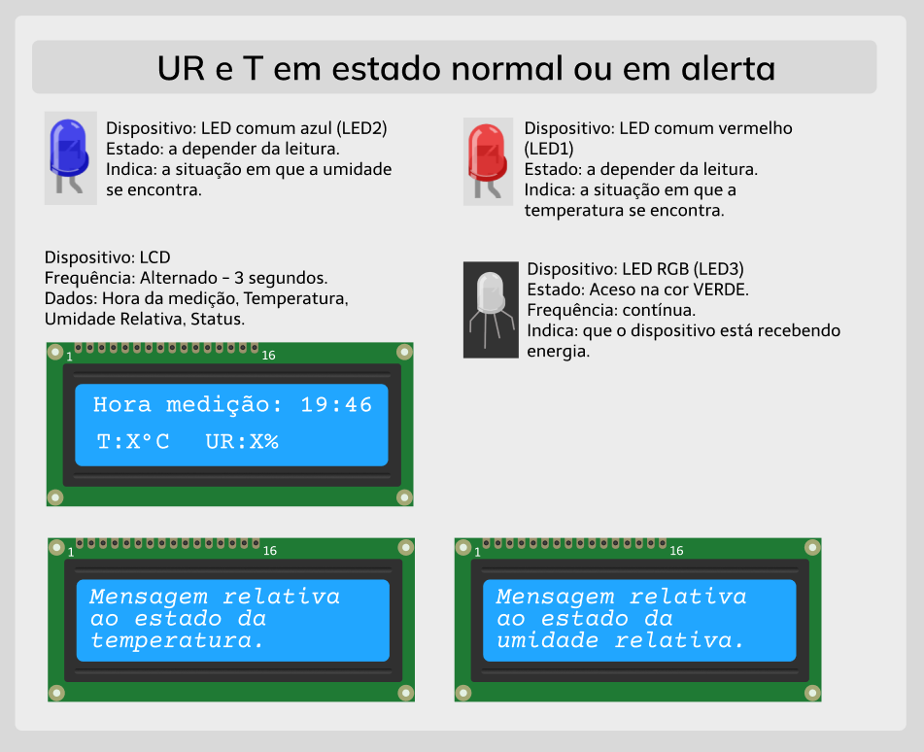

Legenda: esquema de LEDs e Display para o caso do dispositivo estar recebendo energia, em conjunto com umidade e temperatura.

# 

# 4. Guia de Instalação

### (sprint 4)

Descreva passo-a-passo como instalar os dispositivos IoT no espaço físico adequado, conectando-os à rede, de acordo com o que foi levantado com seu parceiro de negócios.

Não deixe de especificar propriedades, limites e alcances dos dispositivos em relação ao espaço destinado.

Especifique também como instalar softwares nos dispositivos.

Utilize fotografias, prints de tela e/ou desenhos técnicos para ilustrar o processo de instalação.

# 5. Guia de Configuração

### (sprint 4)

Descreva passo-a-passo como configurar os dispositivos IoT utilizando os equipamentos devidos (ex. smartphone/computador acessando o servidor embarcado ou a página na nuvem).

Utilize fotografias, prints de tela e/ou desenhos técnicos para ilustrar o processo de configuração.

# 6. Guia de Operação

### (sprint 5)

Descreva os fluxos de operação entre interface e dispositivos IoT. Indique o funcionamento das telas, como fazer leituras dos dados dos sensores, como disparar ações através dos atuadores, como reconhecer estados do sistema.

Indique também informações relacionadas à imprecisão das eventuais localizações, e como o usuário deve contornar tais situações.

Utilize fotografias, prints de tela e/ou desenhos técnicos para ilustrar os processos de operação.

# 7. Troubleshooting

### (sprint 5)

Liste as situações de falha mais comuns da sua solução (tais como falta de conectividade, falta de bateria, componente inoperante etc.) e indique ações para solução desses problemas.

| **#** | **Problema** | **Possível solução** |
| --- | --- | --- |
| 1 |  |  |
| 2 |  |  |
| 3 |  |  |
| 4 |  |  |
| 5 |  |  |

# 8. Créditos

### (sprint 5)

Seção livre para você atribuir créditos à sua equipe e respectivas responsabilidades